Bạc Anh Tuấn
Ngày sinh: 06/02/2004  Trường: ĐH Công Nghệ GTVT  Ngành: Công Nghệ Thông Tin  SĐT: 0965152243  Profile: facebook.com/anhtuanmc.24/ | Địa chỉ: Kiến Hưng, Hà Đông  Email: anhtuan60204@gmail.com  Link github báo cáo: https://github.com/AnhTuan2310/Intern-Report  Ngày vào làm: 27/09/2025 | 
Thu hoạch ngày 13/11/2025

Styling: CSS Modules, Styled Components, TailwindCSS.

CSS Modules

Lý thuyết
CSS Modules là dạng đặc biệt của file .css nhưng khi import vào component, mỗi class được biến thành scoped class (local cho component đó).
Khi build, Webpack/Vite sẽ đổi tên class thành unique hash
Ví dụ: .titile titile__3f5knf
Ưu điểm:
- Không sợ trùng tên class giữa các component khác nhau
- Giống CSS thuần
- Hỗ trợ media query, animation đầy đủ
Nhược điểm:
- Không chèn logic JS vào CSS
- Không làm dynamic style theo prop dễ như Styled Components

Thực hành

Tạo một module css file với nội dung cơ bản
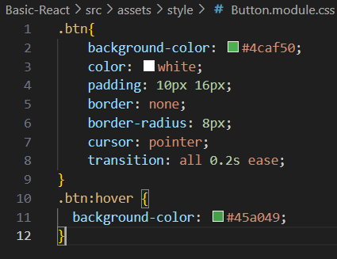
Button.module.css

Tạo 1 file jsx sử dụng style vừa mới tạo
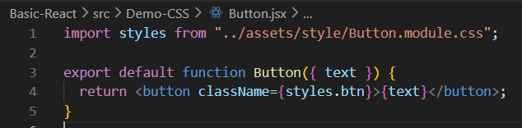
Button.jsx

Sử dụng
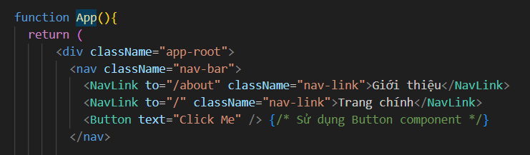

Kết quả
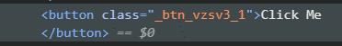
Button đã nhận unique hash class sau khi render

Styled Components

Lý thuyết
Styled Components là thư viện CSS-in-JS nổi tiếng, cho phép viết CSS ngay trong JS và mỗi component styled đều laf 1 React component độc lập
Ưu điểm:
- Có thể dùng JS logic trong CSS (props, condition, theme, animation).
- Hỗ trợ dark mode, theme switch cực tiện.
- CSS được đóng gói cùng component, dễ maintain.
Nhược điểm:
- Bundle to hơn
- Cần runtime xử lý CSS (ảnh hưởng tới hiệu năng nhẹ )

Thực hành

Cài đặt thư viện
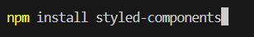

Tạo 1 file tên StyledDemo.jsx trong folder /src/styles/
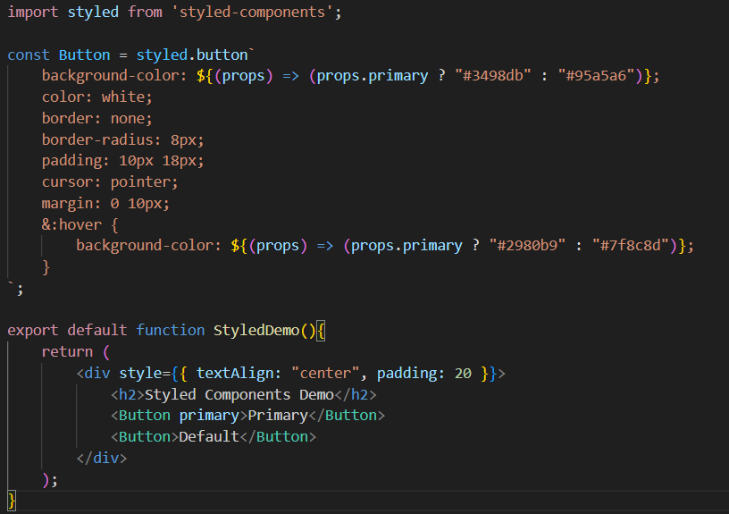
StyledDemo.jsx

Kết quả

TailwindCSS

Thực hành

Cài đặt thư viện
Cài đặt thư viện bản 3.4.14 thay vì bản 4.x do 4.x chưa được ổn định và còn lỗi nên dùng bản 3.x sẽ ổn định hơn

Init cấu hình của tailwindcss
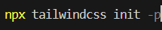
Lúc này tailwindcss sẽ tạo ra 2 file config là :
tailwind.config.js và postcss.config.js
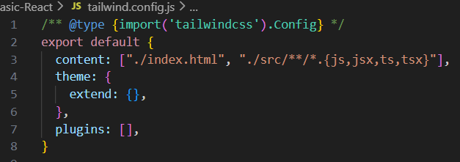
Tailwind.config.js
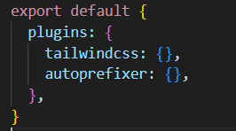
postcss.config.js

Thêm các chỉ thị của Tailwind vào đầu index.css
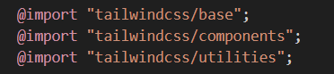

Tạo một file mẫu sử dụng tailwincss cơ bản
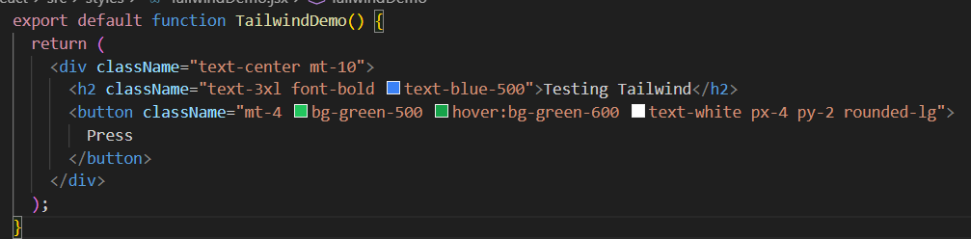
TailwinDemo.jsx

Kết quả

Page đã nhận tailwindcss

API call: fetch, axios. Xử lý loading/error state

Thế nào là API call
API (Application Programming Interface) là “đường dây liên lạc” giữa frontend và backend. Do đó khi cần làm việc giữa FE và BE ta cần sự có mặt của API để giải quyết các vấn đề về dữ liệu, API lấy dữ liệu từ BE “đổ” vào FE để hiển thị dữ liệu ra ngoài màn hình
Có 2 dạng API call phổ biến là fetch và axios, sau đây ta sẽ tiến hành đi sâu vào từng loại.

Fetch, axios

Fetch
fetch() là hàm tích hợp sẵn trong JavaScript để gửi HTTP request.
Nó trả về Promise, nên thường được dùng với async/await.
Cú pháp
const response = await fetch(url, {
method: "GET" , // hoặc "POST"
headers: { "Content-Type": "application/json" },
body: JSON.stringify(data), // chỉ dùng cho POST/PUT
});
const result = await response.json();

Axios
Axios là thư viện bên thứ ba giúp gọi API dễ hơn fetch (tự động parse JSON, handle lỗi, timeout, v.v.)
Dễ dùng hơn fetch, nhất là khi cần interceptors hoặc set baseURL.
Cú pháp
import axios from "axios" ;
const response = await axios.get(“http://localhost:5000/api/ledger/chain“);
console.log(response.data);

Cài đặt

Cài đặt Axios
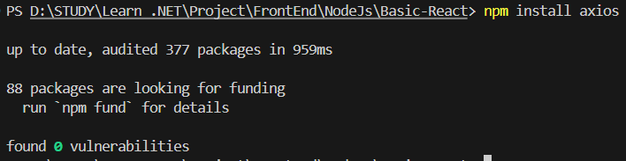

Tạo file cấu hình api cơ bản
Sử dụng 3 api cơ bản là
POST /api/ledger/transactions
POST /api/ledger/blocks/mine
GET /api/ledger/chain
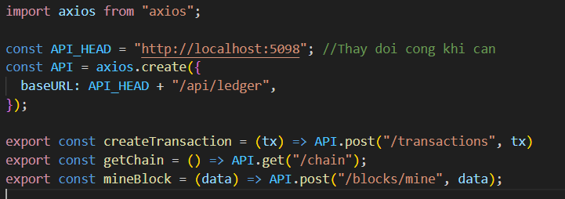
ledgerApi.js

Tạo page LedgerPage.jsx
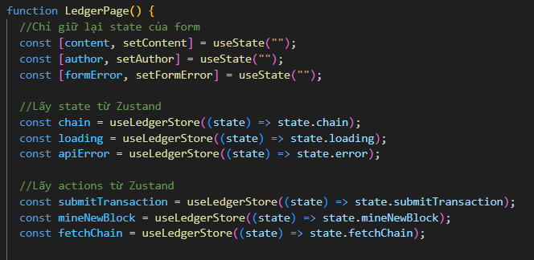
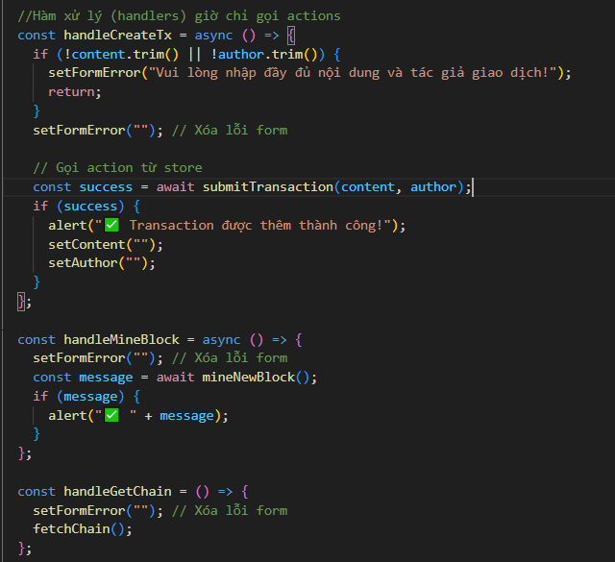
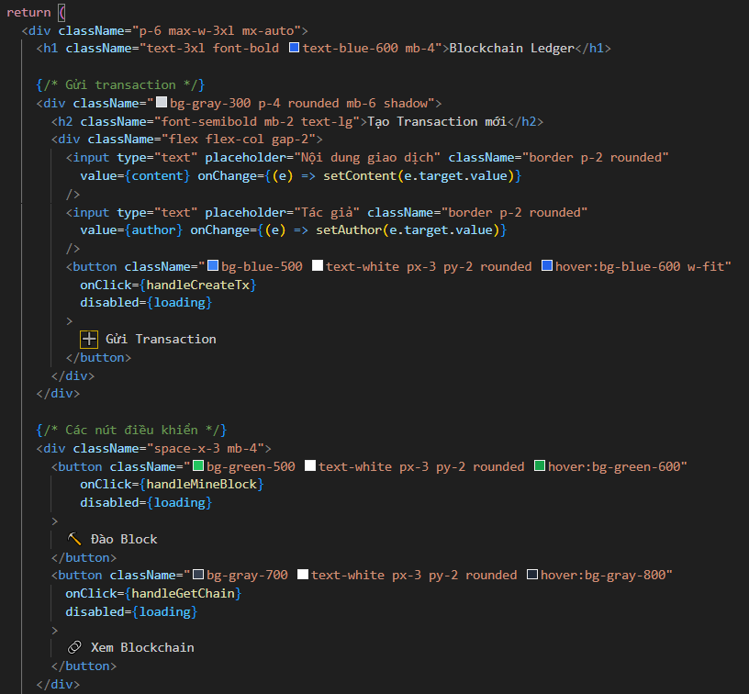
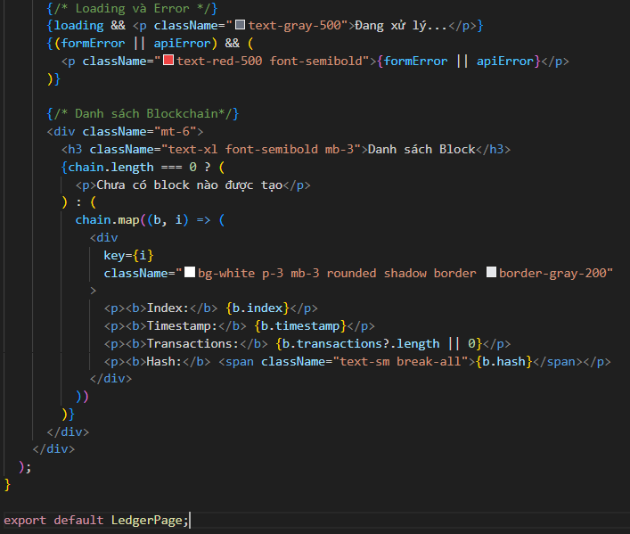
LedgerPage.jsx

Kết quả
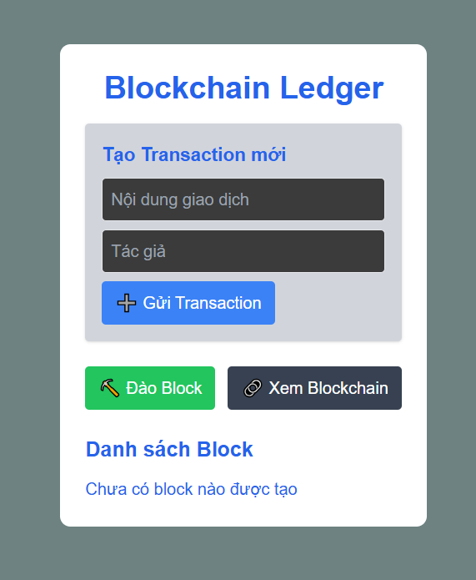\
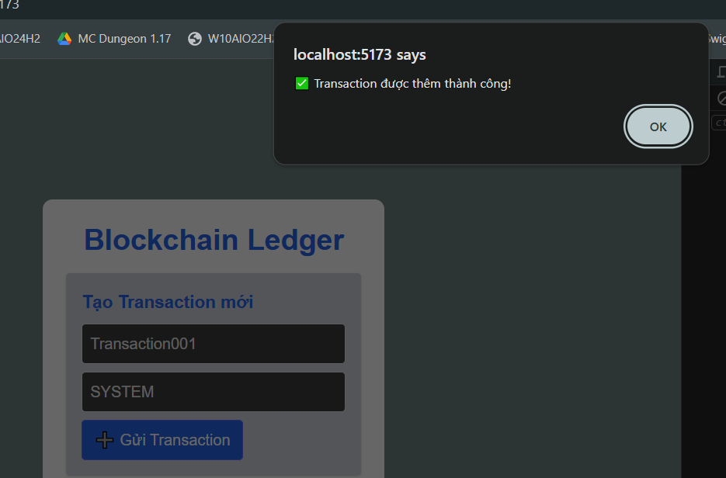
Thêm transaction mới
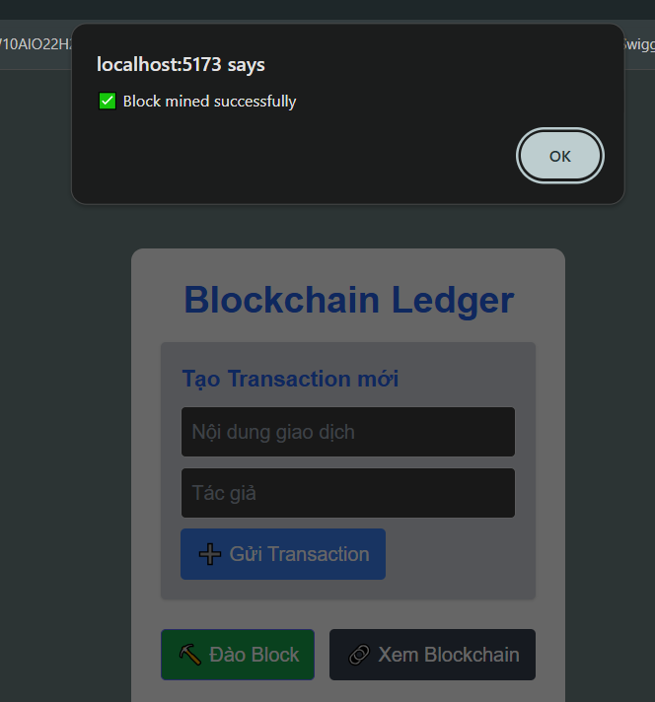
Mine block
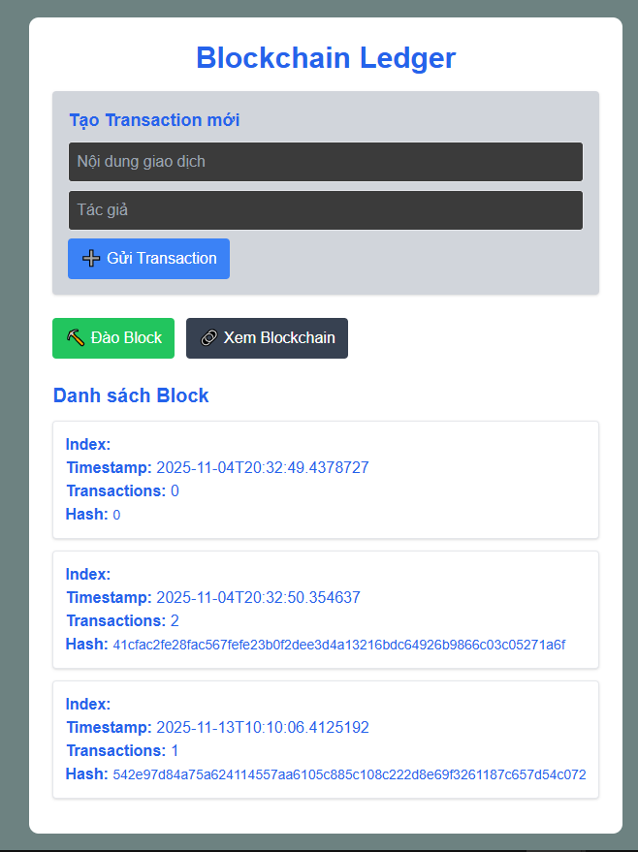
Xem blockchain hiện có

